**红外测温枪实验**

**实验日期：2022.12.04**

**实验一：红外测温枪的使用实验**

一、实验目的

1. 学习红外测温的原理，了解红外光谱；
2. 比较测量差异并估测红外测温枪的精度。

二、实验原理

1.红外测温原理：

自然界中，当物体温度处于绝对零度以上时，因为其内部带电粒子的运动，以不同波长的电磁波形式，向外辐射能量，波长涉及紫外、可见、红外光区。物体的红外辐射能量的大小及其按波长的分布与它的表面温度有着十分密切的关系。但对于不同发射率的物质，或相同物质处在不同状态下，即使温度相同，其红外辐射特征也存在差异。因此，红外测温仪通过对物体辐射的红外能量的测量，能较准确地测定它的表面温度，这就是红外辐射测温所依据的客观基础。

2.红外测温枪的组成：

由光学系统、光电探测器、信号放大器及信号处理、显示输出等部分组成。光学系统汇集其视场内的目标红外辐射能量，红外能量聚焦在光电探测仪上并转变为相应的电信号。该信号经过放大器和信号处理电路按照仪器内部的算法和目标发射率校正后转变为被测目标的温度值。红外辐射无法穿透玻璃，红外测温枪也无法对玻璃另一侧的目标测温。

三、实验装置和器件

红外测温枪。

四、实验步骤与实验结果

1. 清理工作台面，使台面整洁无杂物，并摆放好工具箱和收纳盒，清点实验用具。

2．为红外测温枪安装电池，激活红外测温枪。

3. 使用红外测温枪对手心、手背、口腔、额头测温，记录结果。

4. 测量不同同学的手心温度。实验结果如图1-1至图1-12所示。

5. 测量十次同一同学额头温度，估算精度。

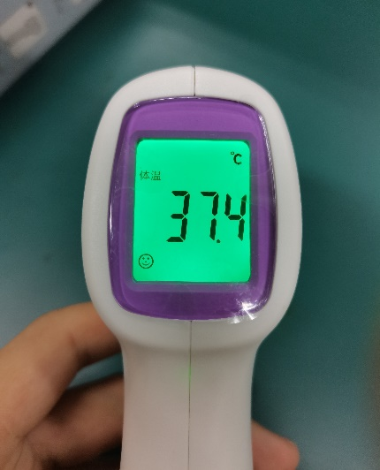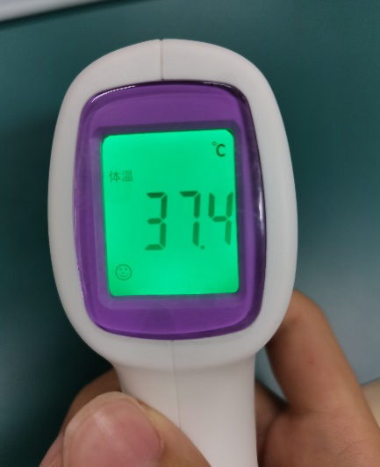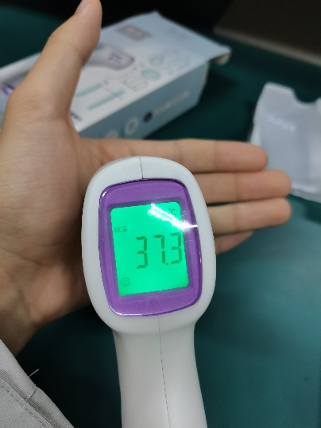

图1-1 手心1 图1-2手心2 图1-3 另一个人的手心

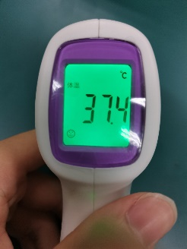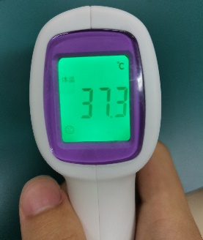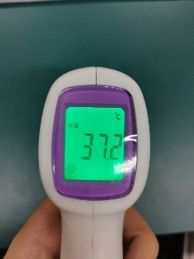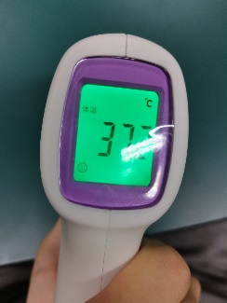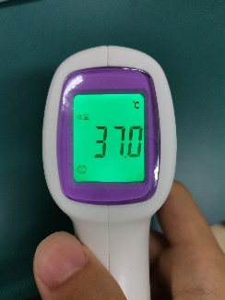

图1-4 手背1 图1-5 手背2 图1-6 口腔1 图1-7 口腔2 图1-8 口腔3

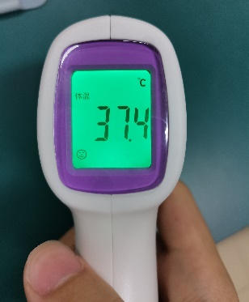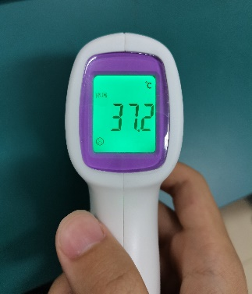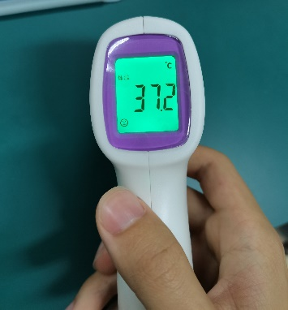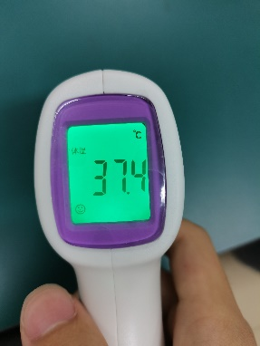

图1-9 额头1 图1-10 额头2 图1-11 额头3 图1-12 额头4

6.测量结果如表所示。

|  |  |  |  |  |  |  |  |  |  |
| --- | --- | --- | --- | --- | --- | --- | --- | --- | --- |
| 手心1 | 手心2 | 手心3 | 手背1 | 手背2 | 口腔1 | 口腔2 | 口腔3 | 额头1 | 额头2 |
| 37.4 | 37.4 | 37.3 | 37.4 | 37.3 | 37.2 | 37.2 | 37.0 | 37.4 | 37.2 |
| 额头3 | 额头4 |  |  |  |  |  |  |  |  |
| 37.2 | 37.4 |  |  |  |  |  |  |  |  |

7.测量十次额温并记录。

|  |  |  |  |  |  |  |  |  |  |
| --- | --- | --- | --- | --- | --- | --- | --- | --- | --- |
| 额头1 | 额头2 | 额头3 | 额头4 | 额头5 | 额头6 | 额头7 | 额头8 | 额头9 | 额头10 |
| 37.0 | 37.1 | 37.5 | 37.3 | 37.2 | 37.2 | 37.3 | 37.4 | 37.2 | 37.3 |

8.估算红外测温枪的温度精度为：0.1℃。

**实验二：红外测温枪的拆解及复原实验**

一、实验目的

1. 熟悉了解红外测温枪各个组件以及工作原理和作用；
2. 能对红外测温枪进行拆卸和复原。

二、实验装置和器件

红外测温枪、收纳盒、螺丝刀、电池。如图2-1和图2-2所示。

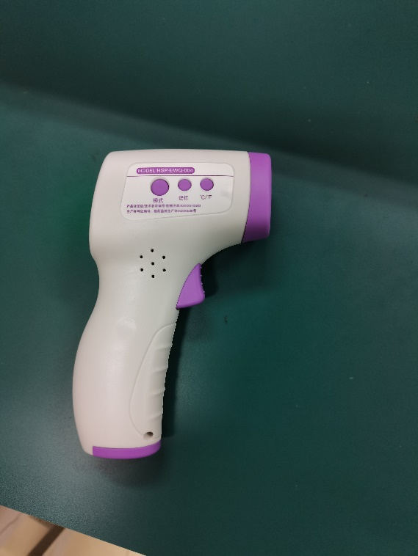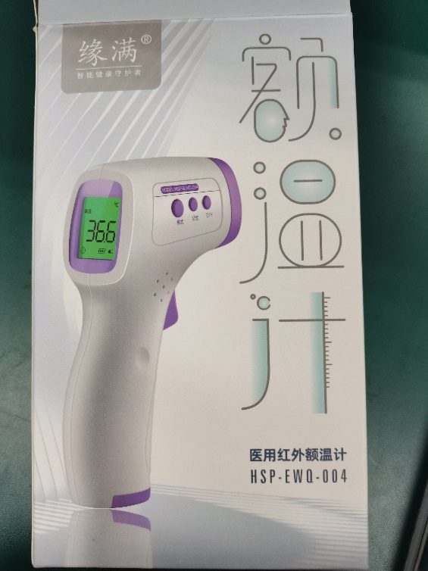

图2-1 完整的测温枪 图2-2 测温枪包装盒

三、实验步骤与实验结果

拆卸过程：

1.清理工作台面，使台面整洁无杂物，摆放好工具箱和收纳盒，清点实验用具。

2.取出红外测温枪中的电池。

3.拆卸位于红外测温枪外壳下方的固定螺丝，将拆卸下来的螺丝放在收纳盒的一个单元格内，如图2-3所示。

4.拆除光电探测器固定套，然后分开两边外壳，取下电池盖，如图2-4和图2-5所示。

5.将开关扳机和连接的弹簧取下，如图2-6所示。

6.将电池连接底座从外壳上拆下，记录红线和黑线位置，如图2-7所示，拆下连接线，取出显示屏、光电探测器和主控板，如图2-8所示；

7.拆除按钮副板和固定螺丝，拆卸下来的同口径螺丝放在收纳盒的一个单元格内，拆除排线，如图2-9所示。

8.拆卸主控板与LCD显示屏的固定螺丝，拆卸下来的同口径螺丝放置在收纳盒的一个单元格内，如图2-10所示。

9.所有固定螺丝拆除后，捏住主控板分开主控板与显示屏。

10.所有元器件与塑料件如图2-11所示。

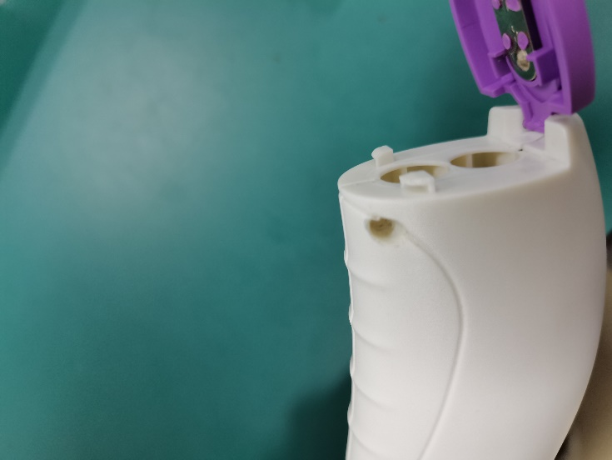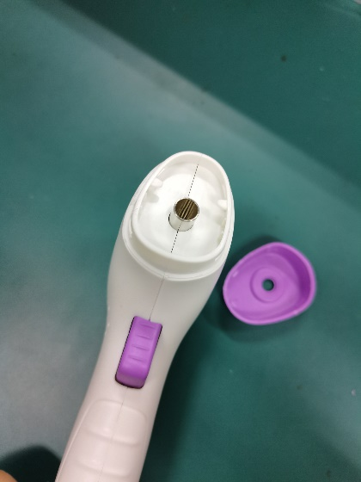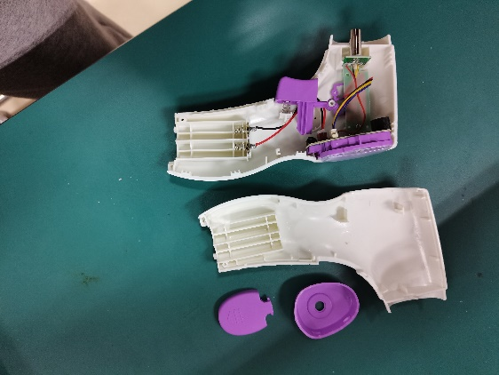

图2-3 拆下外壳下方螺丝 图2-4 拆除光电探测器固定套 图2-5 拆除两侧外壳

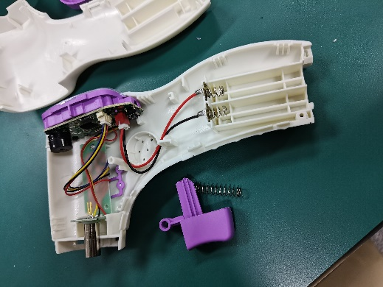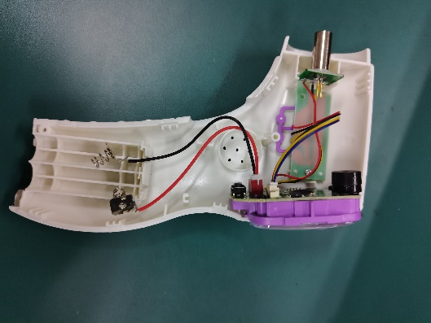

图2-6 取下扳机与弹簧 图2-7 拆除电池连接触点

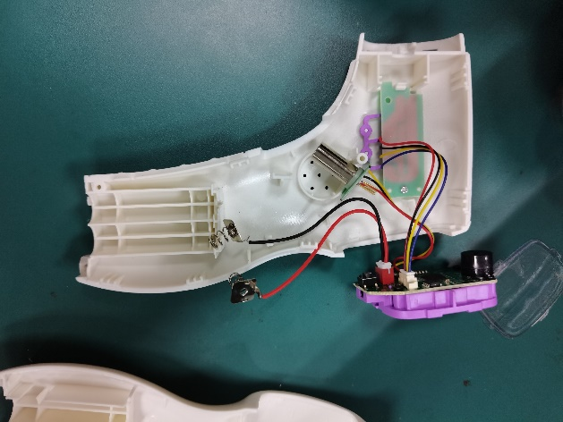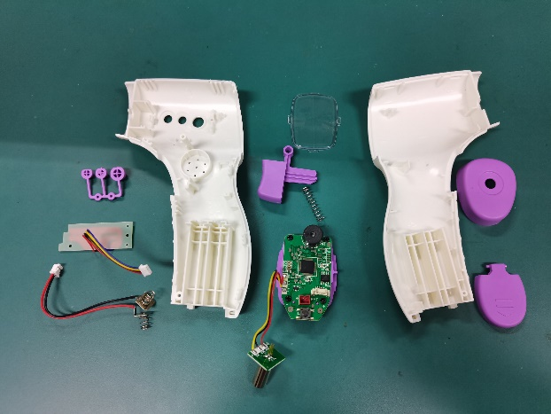

图2-8 拆除主板和光电探测器 图2-9 将所有元器件与塑料外壳分离

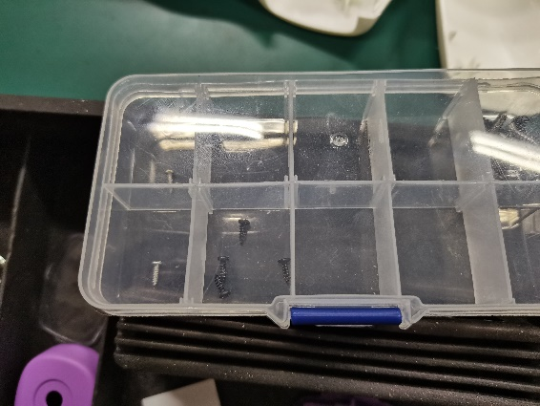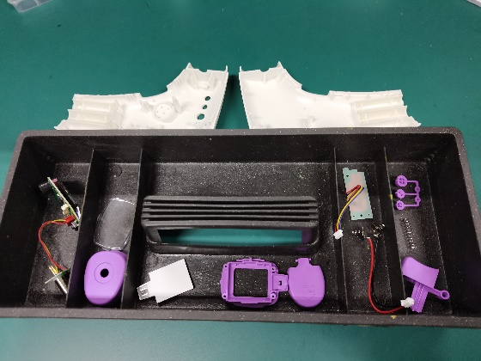

图2-10 螺丝置于收纳盒内 图2-11 所有元器件与塑料件一览

组装过程：

1.将主控板和LCD屏用螺丝组装在一起；

2.将光电探测器和光学系统用螺丝组装在一起；

3.将显示屏，光电探测器和主控板通过连接线重新连接;

4.将电池底座固定在红外测温枪壳体上，区分红/黑线位置；

5.安装弹簧和开关板机并固定好;

6.将显示屏和主控板放回红外测温枪的一侧壳体上，稍稍固定；

7.安装两边外壳，在安装过程中将电池盖固定到两边外壳的底部；

拼装好两侧外壳之后，将连接在一起的光学系统和光电探测器安装固定；

8.将光电探测器的保护圈安装好，对两边壳体进行固定，最后拧紧外壳上的固定螺丝。

9.安装完成后，为红外测温枪安装电池，激活红外测温枪；使用红外测温枪对手心、手背、口腔、额头测温，记录结果如图2-12所示；观测是否有误差，并通过标准黑体检测安装是否正确，如图2-13和图2-14所示。

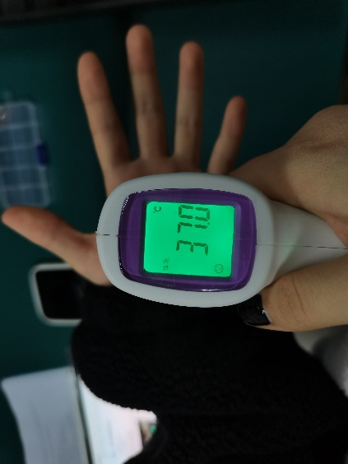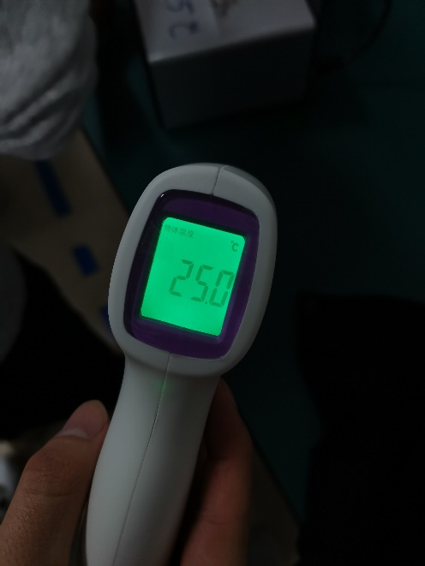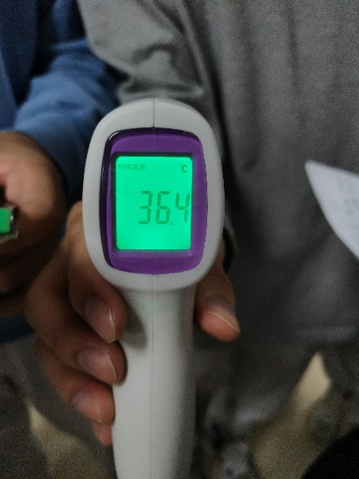

图2-12 手心 图2-13 25摄氏度黑体 图2-14 37摄氏度黑体

10.思考题：思考红外探测器除了可以在额温枪进行使用外还可以在哪些方面进行应用？

答：可以运用红外探测器对气体种类、气体浓度等进行测量。

思考题：结合拆解红外探测器，思考蜂鸣器与红外蜂鸣器组合使用可以实现哪些应用？

答：通过红外蜂鸣器进行红外探测，可以蜂鸣器的声音大小反映红外辐射强度。

**实验三：透过玻璃测温实验**

一、实验目的

1. 验证红外辐射无法穿透玻璃的特性。

二、实验装置和器件

红外测温枪，玻璃，热成像仪。

1. 实验步骤与实验结果

1.为红外测温枪安装电池，激活红外测温枪；  
2.使用红外测温枪对手心进行测温，记录结果；  
3.在红外测温枪和手心之间加入一扇玻璃，再次进行测温，记录结果；  
4.比较两次测温的结果，如图3-1和图3-2所示。

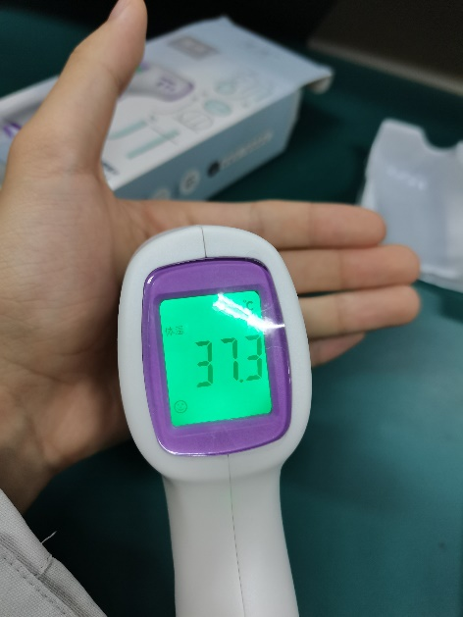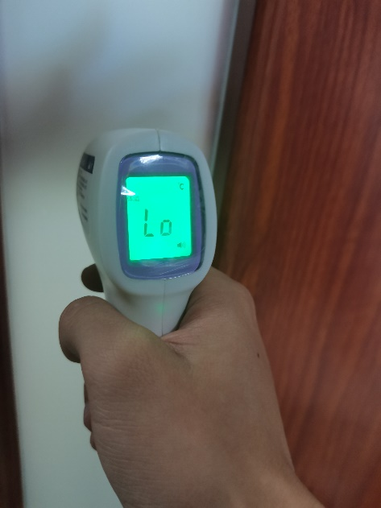

图3-1 直接测量 图3-2 隔玻璃测量

结论：红外辐射无法穿透玻璃，红外测温枪无法对玻璃另一侧的目标测温。

结合红外热成像仪也可以观察到，眼镜后方区域的温度无法给出，如图3-3所示。

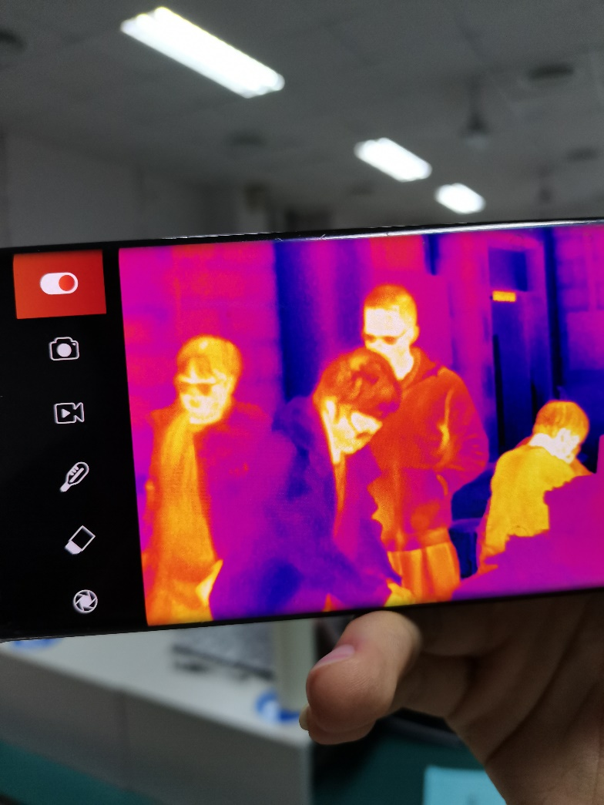

图3-3 热成像仪画面

**实验四：通过镜面反射测温实验**

1. 实验目的

1.验证红外辐射无法反射的特性。

二、实验装置和器件

红外测温枪，光滑表面。

1. 实验步骤与实验结果

1.为红外测温枪安装电池，激活红外测温枪；

2.使用红外测温枪对手心进行测温，记录结果；  
3.将红外测温枪和手心放在一块平面镜同侧，再次进行测温，记录结果；  
4.比较两次测温的结果，如图4-1和图4-2所示。

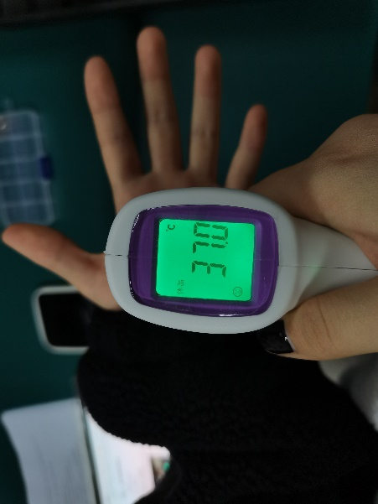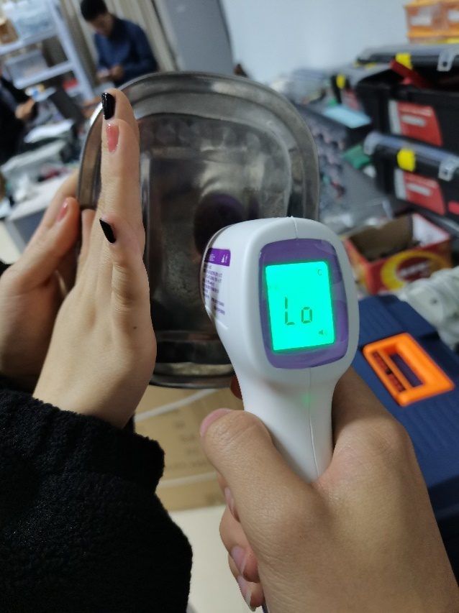

图4-1 直接测量 图4-2 经反射测量

结论：红外辐射无法通过反射测得，红外测温枪无法对镜面反射另一侧的目标测温。